
高専生らがハッカー大会を制す
学生たちのハッカー全国大会で、このほど全国の大学・高専・高校など地方選を勝ち抜いた十チームが東京・電気大学で競い合った。競技は実戦型でサーバーの弱点を見つけ侵入するもので有名大学を退け高専生４人高校生１人の平均年齢十八才という「０×０」チームが第１回大会のフラッグを獲得。
これまでハッカー技術を競う大会は実戦型を避ける傾向があったが、世界的にサイバー攻撃の被害が出るなど、ＩＴ関係者は人材育成の面から、見直している。

「ウィキペディア」より
◆ハッカー・・・
コンピュータ技術に通じる
人々の総称（ホワイトハットハッカー）
◆クラッカー・・・
情報の破壊や不当な複製、アクセス
の制御突破で不正利用する人々の
総称（ブラックハットハッカー）
豆知識！ ＴＥＤ（テッド）
「ＴＥＤ（テッド）」（※１）ってご存じですか？有名無名問わず、世界中から選りすぐられたプレゼンターが、斬新なアイデア、研究成果などを、短時間でわかりやすく披露するイベントのことです。すでに１３００本以上の講演動画がインターネット上で無料で公開されています。スマホ等でも手軽に楽しめ、マスコミ等でも取り上げられることが多くなり、ここ日本でも人気が出てきました。
内容は、教養やテクノロジー、社会問題、はたまたエンターテイメントまで多岐に渡り、また長くても２０分程度に凝縮されているため、見ていて飽きず、ちょっとした空き時間に知的好奇心を満たすことができます。
基本的に英語での講演ですので、英語の勉強にも打って付けですが、大部分の動画は日本語への翻訳版（字幕付）でも見ることができます（※２）。個人的にお勧めのプレゼンを一つ挙げておきます（※３）ので、ご興味があれば一度ご覧ください。

※１ http://www.ted.com/
※２ http://bit.ly/15TrNF9
※３ http://bit.ly/XmNNUl

http://www.seccon.jp/

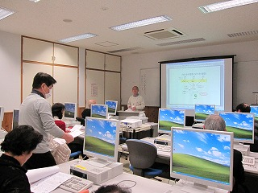
第４１号
毎回大好評です
インターネット講座開催
2013.2.28

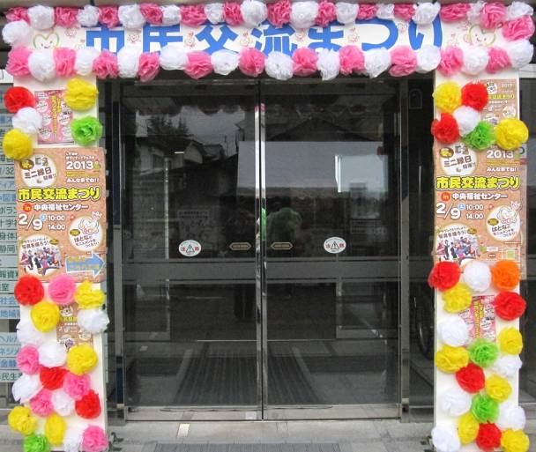
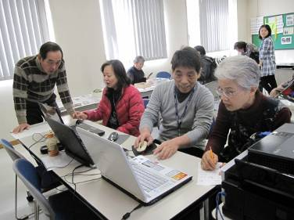
2013.3.1
市民交流まつりに参加しました 2013.2.9
パソコンよろず相談風景


＜事務局への投稿方法＞
◆投稿用のアドレス
sozo-net@yahoogroups.jp
◆emailの方：
ishikubo@shizuoka.tnc.ne.jp
◆faxの方：
054-246-142１
◆封書・ハガキの方：
静岡市葵区千代田３-１１-４３-６
しずおか創造ネット事務局宛て
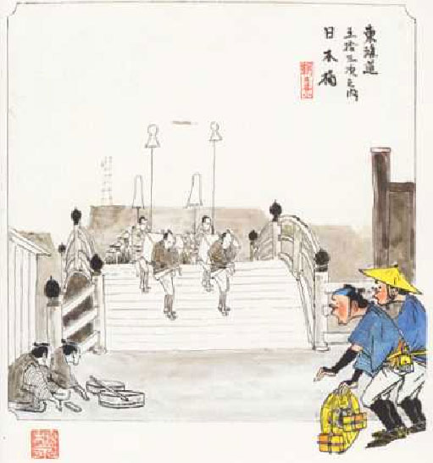
タイムスリップして
ここはお江戸日本橋
東海道五十三次の
弥次喜多道中・・・
しばらく、アナログの
世界を
お楽しみください。

作者：松永宝蔵氏の横顔
http://www2.tokai.or.jp/marco/8-nihonhare/nihonnbare/matunaga1.html

